
PROPOSAL PROGRAM KREATIFITAS MAHASISWA
JUDUL PROPOSAL
DON’T TELL YOU (DONAT TELO UNGU YUMMI O ENAK)
BIDANG KEGIATAN :
PKM KEWIRAUSAHAAN

Diusulkan oleh :
Winda Nandika 1401415043 Tahun Angkatan 2015
Farida Nur Azizah 1401415130 Tahun Angkatan 2015
Ifa Shobicha 1401415045 Tahun Angkatan 2015
Zulfa Nur Annisa 1401414382 Tahun Angkatan 2014

UNIVERSITAS NEGERI SEMARANG
SEMARANG
2015
PENGESAHAN PKM-KEWIRAUSAHAAN

- Judul Kegiatan : DON’T TELL YOU (DonatTeloUnguYummi O Enak)
- Bidang Kegiatan : PKM-K
- Ketua Pelaksana Kegiatan
- Nama Lengkap : Winda Nandika
- NIM : 1401415043
- Jurusan : Pendidikan Guru Sekolah Dasar
- Fakultas : Ilmu Pendidikan
- Universitas : Universitas Negeri Semarang
- Alamat Rumah : Krapyak Rt.03/Rw.03 Tahunan Jepara
- No. Tel/HP : 089668924002
- Alamat email : windanandika97@gmail.com
- Anggota Pelaksana Kegiatan : 4 orang
- Dosen Pendamping
- Nama Lengkap dan Gelar : Drs.Jaino,M.Pd
- NIDN : 0015085407
- Alamat Rumah : Jl.Kecipir Timur II Tambak Aji
- No. Tel/HP : 081326787131
- Biaya Kegiatan Total :
- Dikti : Rp. 11.578.000,00
- Sumber lain : -
- Jangka Waktu Pelaksanaan : 5 bulan

Semarang, 15 September 2015
Menyetujui,

DAFTAR ISI
HalamanJudul i
LembarPengesahan ii
Daftar Isi iii
Ringkasan iv
BAB I PENDAHULUAN 1
1.1 LatarBelakang 1
1.2 RumusanMasalah 1
1.3 Tujuan Program 2
1.4 Luaran yang diharapkan 2
1.5 Kegunaan Program 2
BAB II GAMBARAN UMUM RENCANA USAHA 3
2.1 ProspekPengembanganusaha 3
2.2 Target Penjualan 3
2.3 StrategiPemasaran 4
BAB III METODE PELAKSANAAN 5
BAB IV BIAYA DAN JADWAL KEGIATAN 8
4.1 AnggaranBiaya 8
4.2 JadwalKegiatan 10
LAMPIRAN-LAMPIRAN
1.BiodataKetuadanAnggotaKelompok 11
2.JustifikasiAnggaran……………………………………………………............13
3.SusunanOrganisasi Tim KegiatandanPembagianTugas……………….............15
4.SuratPernyataanKetuaKegiatan………………………………………..............16

RINGKASAN

DON’T TELL YOU (Donat Telo Ungu Yummi O Enak) adalah promosi kuliner kaya manfaat. Donat Telo Ungu Yummi O Enakini terbuat dari bahan-bahan yang salah satunya adalah Ubi Ungu bahasa Jawa nya Telo Ungu maka kami memberi nama DON’T TELL YOU yaitu Donat Telo Ungu Yummi O Enak yang disingkat “DON’T TELL YOU “. Mengapa memilih ubi ungu sebagai bahan utama karena ubi ungu mengandung manfaat yaitu rasanya yang manis mampu melancarkan aliran darah karena ubi ungu ini memiliki zat anti oksidan yang mampu menyerap polusi udara dan menghambat pembekuan darah yang menjadikan lancarnya aliran darah . Donat Telo Ungu Yummi O Enakini merupakan pilihan yang tepat sebab jenis makanan ini sangat digemari oelh anak-anak hingga orang tua .
Target pemasaran Donat Telo Ungu Yummi O Enakini adalah semua masyarakat terutama anak-anak mengingat anak-anak sangat suka dengan donat yang rasanya manis dan kaya gizikarena terbuat dari ubi ungu.Pemasaran di tempat kampus,sekolah dan melakukan media online.
Metode yang dipakai untuk mempromosikan DON’T TELL YOU adalah “ Getok Tular “ atau yang biasa disebut dengan dari mulut ke mulut,sosial media, dan bekerja sama dengan tempat – tempat penjual makanan.

BAB 1
PENDAHULUAN

  - Latar Belakang Masalah
Indonesia merupakan negara agraris yang kaya dengan hasil pertanian dan perkebunan. Salah satu hasil perkebunannya adalah ubi ungu. Ubi ungu adalah salah satu tanaman palawija yang dimanfaatkan sebagai bahan makanan. Ubi ungu lebih dikenal sebagai bahan makanan yang bisa diolah menjadi berbagai jenis makanan yang sedap seperti, kue, minuman, keripik, es krim, dll. Karena kurangnya pemanfaatan ubi ungu maka dari itu kami mempunyai inovasi untuk membuat donat yang terbuat dari bahan baku ubi ungu yang kaya akan manfaat. Salah satu cara pengolahan yang akan kami buat adalah Donat Ubi Ungu. Ubi ungu ini tidak mengandung lemak sama sekali sehingga makanan ini aman bila dikonsumsi oleh semua kalangan mulai dari anak-anak hingga orang tua.
Bahkan ubi ungu ini juga aman dikonsumsi balita yang masih berusia 6 bulan sebagai makanan pendamping asi karena kandungan seratnya yang tingi. Ubi ungu juga dapat membantu melancarkan pencernaan. Kandungan gizi ubi ungu lebih tinggi daripada jenis ubi yang lainnya. Selain itu vitamin A dari 100 gram ubi ungu memiliki jumlah yang lebih banyak dari tomat.
Menurut The US Sweet Potato Council bahwa Kandungan nutrisi ubi ungu meliputi zinc, magnesium, tembaga, lisan, mineral,protein,serat kasar, karbohidrat, vitamin C , E, dan B1. Ubi ungu mudah diperoleh dan harganya terjangkau. Ubi ungu dapat menjadi pengganti nasi karena sumber karbohidartnya yang tinggi dan kaya akan serat sehingga makanan ini direkomendasikan bagi orang yang menderita diabetes.

1.2 Rumusan Masalah
Berdasarkan latar belakang diatas,kami merumuskan masalah sebagai berikut :
    - Apa saja kandungan gizi pada DON’T TELL YOU (Donat Telo Ungu Yummi O Enak)?
    - Bagaimana metode pelaksanaan produksi DON’T TELL YOU (Donat Telo Ungu Yummi O Enak)?
    - Bagaimana strategi pemasaran yang akan digunakan untuk mengembangkan dan memperkenalkan produk masyarakat ?

  - Tujuan Program
    - .Mengetahui apa saja kandungan gizi yang terdapat dalam DON’T TELL YOU (Donat Telo Ungu Yummi O Enak)donatelo
    - Mengetahui metode pelaksanaan produksi DON’T TELL YOU (Donat Telo Ungu Yummi O Enak)
    - Mengetahui strategi pemasaran yang akan digunakan untuk mengembangkan usaha.
1.4 Luaran yang diharapkan
Dengan usaha ini diharapkan dapat memenuhi kebutuhan masyarakat terutama kalangan anak-anak yang suka dengan panganan yang manis dan gurih serta menyehatkan.
1.5 Kegunaan Program
- Membuka peluang usaha bagi mahasiswa.
- Menumbuhkan jiwa kewirausahaan.
- Menambah pengalaman dalam wirausaha.

BAB 2
GAMBARAN UMUM RENCANA USAHA

2.1 Prospek Pengembangan Usaha
Di lingkungan masyarakat pada umumnya mengolah hasil ubi ungu ini hanya dengan merebus,menggoreng,dan membuat kripik. Padahal apabila ubi ungu tersebut diolah menjadi panganan yang lain seperti Donat pasti akan sangat menarik minat konsumen terhadap produk dan bisa membuka usaha.
Untuk saat ini di masyarakat jarang sekali ada donat yang bahan bakunya dari ubi ungu,untuk itu kami akan membuat donat yang terbuat dari bhan ubi ungu yang banyak mengandung manfaat dan gizi.Selain itu warna ungu mencolok yang dihasilkan oleh ubi ungu sangat menarik perhatian konsumen terutama anak-anak kecil dan rasanya yang manis dan gurih. Donat ubi ungu ini berpeluang besar dalam usaha makanan yang nantinya akan terkenal.
Ubi ungu potensi dimanfaatkan sebagai bahan pangan karena memiliki antosianin , pigmen yang menyebabkan daging ubi ungu berwarna ungu, mempunyai aktivitas anti oksidan .Kandungan serat pangan yang bermanfaat untuk pencernaan dan indeks glikemiknya yang rendah sampai medium juga merupakan nilai tambah ubi ungu sebagai pangan fungsional . Pemanfaatan ubi ungu masih terbatas oleh karena itu sosialisasi varietas unggul ubi ungu harus diikuti dengan teknik olahan yang sesuai dan menarik.
Produk olahan dari ubi ungu segar maupun produk antar ( tepung ) berpeluang mensubstitusi penggunaan terigu 10-100 % . Ubi ungu juga bisa digunakan untuk bahan pewarna alami untuk makanan dan minuman. Pengembangan produksi dan pemanfaatan ubi ungu cukup perspektif karena sejalan dengan program percepatan diversifikasi pangan dan meningkatnya kesadaran masyarakat akan pangan sehat serta pengembangan agroindustri berbahan baku lokal.

2.2 Target Penjualan
Pemilihan target pasar didasarkan pada selera dan ketertarikan pasar terhadap produk yang dihasilkan. Sasaran yang menjadi target utama adalah anak-anak. Tempat penjualan atau pemasaran adalah dimasukkan ke took makanan , sekolah , dan kampus.
Wilayah pemasaran keripik daun pepaya aneka rasa untuk 4 bulan kedepan adalah di daerah Kampus PGSD Ngaliyan, Koperasi Mahasiswa PGSD Unnes, Asrama PGSD Unnes, dan daerah di sekitarnya. Untuk wilayah pendistribusiannya akan dititipkan di toko-toko makanan maupun minuman.

2.3 Strategi Pemasaran
- Tingkat persaingan
Tingkat persaingan usaha donat ubi ungu cenderung sangat kecil, karena didaerah pemasaran tidak ada yang menjual donat jenis ini.Selain itu kami juga mengadakan kerjasama dengan toko-toko makanan dan minuman didaerah Kampus PGSD Unnes yang banyak pembelinya.
- Tempat Produksi
Tempat pembuatan sangat mempengaruhi suatu produk, karena tempat dapat mempengaruhi kualitas, harga dan pasar. Oleh karena itu, pembuatan donat ubi ungu akan dilakukan di kos kami yang terletak dekat kampus PGSD Ngaliyan Unnes sehingga dekat dengan konsumen dan lebih menghemat biaya transportasi.
- Pembeli
Sasaran konsumen adalah mahasiswa,masyarakat disekitar kampus PGSD Ngaliyan Unnes dan anak-anak kecil.
- Bauran Pemasaran

- Produk
Ubi ungu kaya akan kandungan serat,karbohidrat kompleks,vitamin A dan C, zat besi, kalsium, dan memperoleh peringkat gizi tertinggi dalam hal sayuran.
- Harga Jual
Harga jual produk yaitu Rp 2.000,00 / bungkus.
- Tempat Pemasaran
Pemasaran yang dilakukan yaitu dengan menjual donat ubi ungu di Kampus PGSD Ngaliyan Unnes, Asrama Mahasiswa PGSD Unnes, toko- toko makanan dan minuman sekitar kampus PGSD Ngaliyan Unnes, dan kos-kos mahasiswa.
- Promosi
.Menitipkan produk ditoko makanan dan minuman, kost mahasiswa hingga penawaran dari mulut ke mulut (word of mouth).Selain itu juga memperkenalkan produk melalui sms kepada teman, saudara ataupun kerabat. pamflet disekitar tempat target penjualan.

BAB 3
METODE PELAKSANAAN

  - Kandungan Gizi DON’T TELL YOU (Donat Telo Ungu Yummi O Enak)
Ubi ungu mengandung kalori yang rendah yaitu setiap 100 gram ubi ungu bersama kulit mengandung 90 kalori atau sama dengan 376 kj . Ubi ungu juga kaya akan karbohidrat kompleks , serat, beta karoten ( provitamin A karotenoid ) , vitamin C, vitamin B6, mangan, dan kalium. Varietas ubi ungu lainnya yang berwarna kuning,pink,orange,dan hijau juga mengandung tinggi beta karoten . Menurut laporan penelitian yang dilakukan tahun 1992 ubi ungu kaya akan kandungan serat,karbohidrat kompleks,vitamin A dan C, zat besi, kalsium, dan memperoleh peringkat gizi tertinggi dalam hal sayuran.
Manfaat ubi ungu bagi kesehatan :
- Menjaga tekanan darah
Ubi ungu kaya akan kalium,eleltrolit ini sangat penting untuk menjaga tekanan darah. Selain itu kalium juga berperan aktif untuk mengendalikan fungsi otot dan fungsi syaraf.Rata-rata orang dewasa membutuhkan sebanyak 4.700 miligram kalium setiap hari dan besar ubi ungu berukuran besar mengandung 300 miligram kalium lebih.
- Mencegah kanker
Seperti yang telah dijelaskan ubi ungu banyak mengandung beta karoten,nutrisi ini merupakan zat yang bersifat antioksidan yang melawan radikal bebas dan mencegah kanker.
- Menjaga berat badan
Orang yang gemar makan kentang terutama dalam bentuk keripik atau kentang goreng berpotensi tingi menambah berat badan. Tapi hal itu tidak berlaku bagi yang gemar makan ubi ungu , justru berat badan anda akan stabil . Ubi ungu beserta kulitnya banyak mengandung serat dan karbohidrat kompleks,sehingga akan membuat seseorang merasa kenyang lebih lama. Dengan demikian akan terhindar dari makan yang tidak sehat dan bisa membuat jumlah gula darah stabil . Ubi ungu mengandung jenis serat larut yang membantu menurunkan LDL ( Kolestrol Jahat ) dalam darah.
- Sistem kekebalan tubuh
Beta karoten dan berbagai jenis nutrisi lainnya seperti vitamin C,vitamin B kompleks,zat besi dan fosfor dalam ubi ungu akan membuat sistem kekebalan tubuh kita meningkat.
- Membantu pencernaan
Serat yang dikandung ubi ungu juga lebih tinggi dibandingkan dengan jenis lainnya . Jika hal ini dikombinasikan dengan mineral dalam umbi jalar seperti magnesium maka makanan ini adalah pilihan yang tepat untuk membantu menjaga pencernaan.

    - Metode Pelaksanaan
- Identifikasi Masalah
Masalah utama yang menjadi dasar pelaksanaan kegiatan ini adalah kurangnya pemanfaatan bahan baku ubi ungu
Adapun analisis SWOT dari usaha kami adalah sebagai berikut :
- Strength ( Kekuatan )
Kemampuan yang dimiliki adalah bahan baku mudah diperoleh,mengandung banyak gizi dan manfaat,harga terjangkau,dan proses pembuatan cukup mudah.
- Weakness ( Kelemahan )
Kurangnya kemampuan manajerial.
- Opportunity ( Peluang )
Belum banyak pesaing,masyarakat yang cenderung komsumtif,dan daya beli relative tinggi.
- Threat ( Ancaman )
- Strategi Pemasaran
Menjaga kualitas dan kehigienisan produk, menjaga lokasi produksi maupun tempat penyajian termasuk alat-alat yang digunakan,promosi yang menarik,memilih tempat usaha yng strategis,memilih bahan baku yang baik.
- Metode Pelaksaan Produksi
Langkah-langkah membuat DON’T TELL YOU (Donat Telo Ungu Yummi O Enak):
Bahan Baku Adonan yang dibutuhkan :
- Ubi ungu
- Gula pasir
- Margarine
- Susu bubuk
- Telur ayam
- Vanili
- Minyak goreng
- Ragi instan
- Tepung terigu
- Pengembang roti
- Garam secukupnya
Bahan untuk Topping :
- Meses
- Keju Kraft
Cara membuat adonan DON’T TELL YOU (Donat Telo Ungu Yummi O Enak):
- Kupas dan bersihkan ubi ungu sampai benar
-benar bersih lalu kukus hingga matang,dan haluskan.
2. Selanjutnya campur ubi halus dengan telor,mentega,gula pasir,susu bubuk,ragi instan,vanili dan tambahkan ½ sendok makan minyak goreng dan garam sedikit.Aduk hingga tercampur rata. Tambahkan tepung terigu perlahan lahan seraya terus diaduk dan juga diuleni.Kerjakan hingga selesai adonan kenyal.
3. Sesudah selesai diamkan adonan selama 15 menit , selanjutnya kita bentuk adonan masing-masing 45 gram untuk dibentuk menjadi bulatan lalu pipihkan dan lubangi tengahnya
4. Letakkan adonan yang telah dibentuk pada loyang yang telah kita taburi tepung terigu agar tidak lengket. Kerjakan hingga adonan habis.
5. Selesai membentuk adonan menjadi kecil – kecil di dalam loyang maka kita diamkan terlebih dahulu selam kurang lebih satu jam hingga nampak mengembang.
6. Selanjutnya goreng donat dengan api kecil hingga kekuning-kuningan

BAB 4
BIAYA DAN JADWAL KEGIATAN
  - Anggaran Biaya Bahan Baku
Rancangan biaya dalam program ini adalah sebagai berikut
- Bahan habis pakai selama 3 bulan Rp 8.808.000,00
- Peralatan Rp 1.260.000,00
- Perjalanan Rp 1.000.000,00
- Lain-lain Rp 510.000,00+
Total Pengeluaran Rp 11.578.000,00

Analisis Pendapatan dan Keuangan
Pendapatan per bulan
1 Minggu = 4 x produksi
1 x produksi = 100 bungkus
Jumlah produksi/bulan = 16 x 100 bungkus
= 1600 bungkus
Pendapatan per bulan =1600 x @ Rp 2.000,00
=Rp.3.200.000,00
Keuntungan tiap bulan = Pendapatan – Total biaya operasional
= Rp.3.200.000,00–Rp.2.936.000,00
= Rp.264.000,00

Analisis Kelayakan Usaha
1. Break event Point ( BEP)
Break event point dalam satu bulan kegiatan ini yaitu
BEP volume produksi = Biaya operasional
Harga per satuan
= Rp.2.936.000,00
Rp. 2.000,00
= 1468
Artinya pada volume produksi sebanyak 1468 (pembulatan) donat tidak mengalami keuntungan dan kerugian ( impas ).

- B/C Ratio
B/C Ratio = Hasil Penjualan
Total Biaya Operasional
= Rp.3.200.000,00
Rp. 2.936.000,00
= 1,09
B/C Ratio > 1 maka usaha ini layak untuk dijalankan. Artinya tiap satuan biaya yang dikeluarkan diperoleh hasil penjualan sebesar 1,09 kali lipat.

- Return of Investasi (ROI)
ROI = Keuntungan total
Total Biaya
= Rp.729.000,00
Rp.11.578.000,00
= 0,07
Artinya usaha ini layak untuk dikembangkan karena setiap pembiayaan sebesar Rp.100,00 diperoleh keuntungan sebesar Rp. 0,07

4.2 Jadwal Kegiatan

Tabel 2. Jadwal pelaksanaan program

LAMPIRAN
- Lampiran 1 : Biodata Ketua, Anggota Kelompok serta Dosen Pembimbing
- Biodata Ketua Pelaksana
- Identitas Diri
1 | Nama Lengkap (dengan gelar) | Winda Nandika
2 | Jenis Kelamin | Perempuan
3 | Program Studi | PGSD-SEMARANG
4 | NIM/NIDN | 1401415043
5 | Tempat, tanggal lahir | Jepara, 05 Maret 1997
6 | Email | windanandika97@gmail.com
7 | No. Telp./Hp | 089668924002

- Riwayat Pendidikan
 | SD | SMP | SMA
Nama Institusi | SD N 1 KRAPYAK | SMP NEGERI 5 JEPARA | SMK NEGERI 3 JEPARA
Jurusan |  |  | Pemasaran
Tahun Masuk-Lulus | 2003-2009 | 2009-2012 | 2012-2015

Semua data yang saya isikan dan tercantum dalam biodata ini adalah benar dan dapat dipertanggungjawabkan secara hukum. Apabila di kemudian hari ternyata dijumpai ketidak sesuaian dengan kenyataan, saya sanggup menerima sanksi. Demikain biodata ini saya buat dengan sebenarnya untuk memenuhi salah satu persyaratan.

- Biodata Anggota I
- Identitas Diri
1 | Nama Lengkap (dengan gelar) | Farida Nur Azizah
2 | Jenis Kelamin | Perempuan
3 | Program Studi | PGSD-SEMARANG
4 | NIM/NIDN | 1401415130
5 | Tempat, tanggal lahir | Magelang, 09 Mei 1996
6 | Email | Faridanurazizah613@gmail.com
7 | No. Telp./Hp | 085227635254

- Riwayat Pendidikan
 | SD | SMP | SMA
Nama Institusi | SD Muhammadiyah Payaman | SMP NEGERI 3 MAGELANG | SMA NEGERI 5 MAGELANG
Jurusan |  |  | IPA
Tahun Masuk-Lulus | 2003-2009 | 2009-2012 | 2012-2015

Semua data yang saya isikan dan tercantum dalam biodata ini adalah benar dan dapat dipertanggungjawabkan secara hukum. Apabila di kemudian hari ternyata dijumpai ketidak sesuaian dengan kenyataan, saya sanggup menerima sanksi. Demikain biodata ini saya buat dengan sebenarnya untuk memenuhi salah satu persyaratan.

Semarang, 15 Septembar 2015
Anggota I

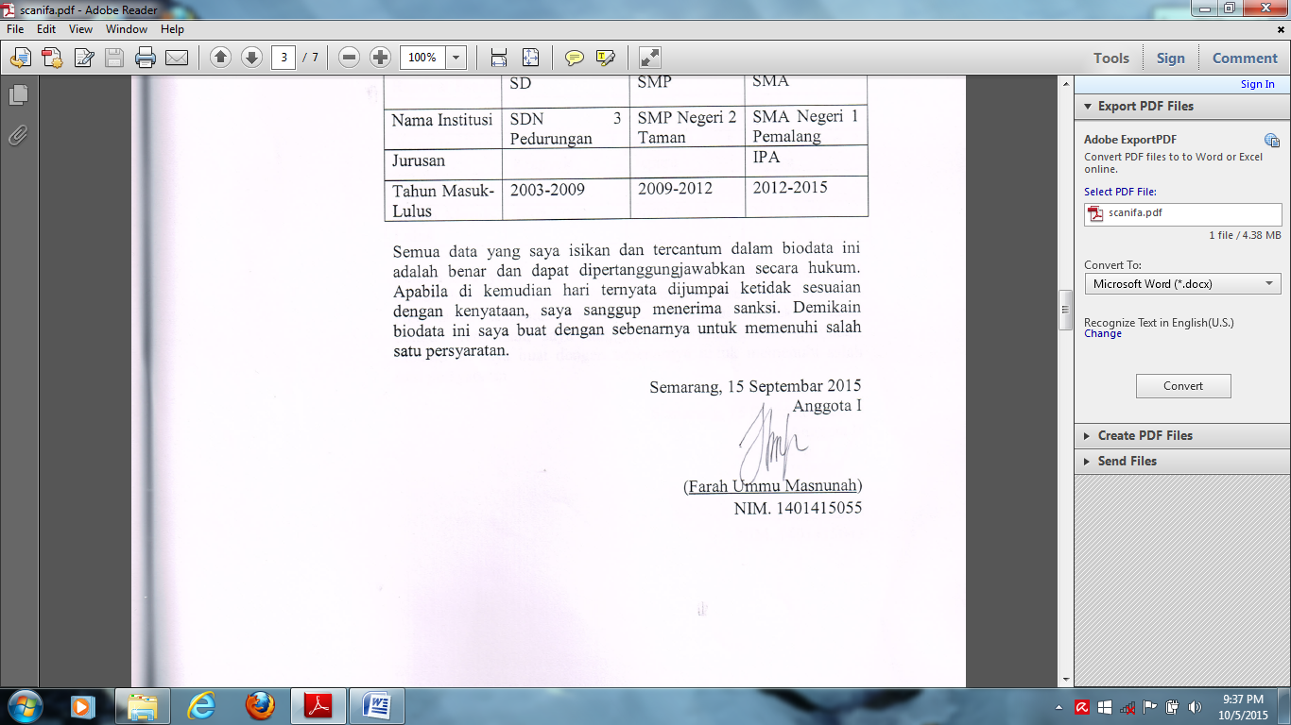

(Farida Nur Azizah)
NIM. 1401415130

- Biodata Anggota II
- Identitas Diri

1 | Nama Lengkap (dengan gelar) | Ifa Shobicha
2 | Jenis Kelamin | Perempuan
3 | Program Studi | PGSD-SEMARANG
4 | NIM/NIDN | 1401415045
5 | Tempat, tanggal lahir | Pemalang,25 Maret 1997
6 | Email | Ifa93.shobicha@gmail.com
7 | No. Telp./Hp | 082322121183

- Riwayat Pendidikan
 | SD | SMP | SMA
Nama Institusi | SD N 02 KUTA | SMP NEGERI 4 BANTARBOLANG | SMK NEGERI 1 PEMALANG
Jurusan |  |  | Pemasaran
Tahun Masuk-Lulus | 2003-2009 | 2009-2012 | 2012-2015

Semua data yang saya isikan dan tercantum dalam biodata ini adalah benar dan dapat dipertanggungjawabkan secara hukum. Apabila di kemudian hari ternyata dijumpai ketidak sesuaian dengan kenyataan, saya sanggup menerima sanksi. Demikain biodata ini saya buat dengan sebenarnya untuk memenuhi salah satu persyaratan.

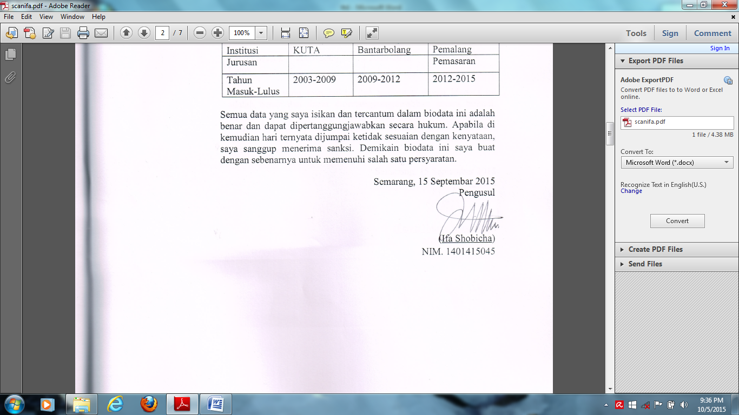

- Biodata Anggota III
- Identitas Diri

1 | Nama Lengkap (dengan gelar) | Zulfa Nur Annisa
2 | Jenis Kelamin | Perempuan
3 | Program Studi | PGSD-SEMARANG
4 | NIM/NIDN | 1401414382
5 | Tempat, tanggal lahir | Temanggung, 20 Mei 1996
6 | Email | Zulfaannisa63@yahoo.com
7 | No. Telp./Hp | 085713838605

- Riwayat Pendidikan
 | SD | SMP | SMA
Nama Institusi | SD Negeri Larangan | SMP Negeri 01 Sukorejo | SMA Negeri 01 Sukorejo
Jurusan |  |  | IPA
Tahun Masuk-Lulus | 2002-2008 | 2008-2011 | 2011-2014

Semua data yang saya isikan dan tercantum dalam biodata ini adalah benar dan dapat dipertanggungjawabkan secara hukum. Apabila di kemudian hari ternyata dijumpai ketidak sesuaian dengan kenyataan, saya sanggup menerima sanksi. Demikain biodata ini saya buat dengan sebenarnya untuk memenuhi salah satu persyaratan.
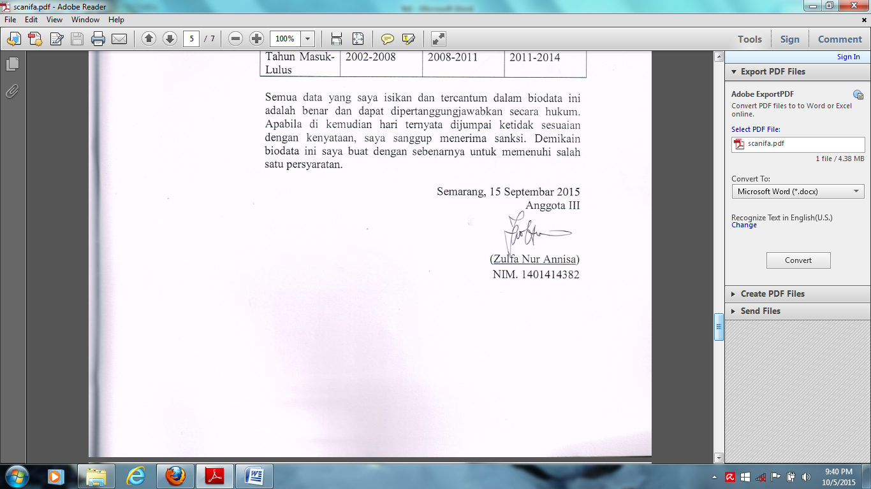

- Biodata DosenPembimbing
- IdentitasDiri
1 | Nama Lengkap (dengan gelar) | Drs. Jaino, M.Pd
2 | Jenis Kelamin | Laki-laki
3 | Program Studi | DosenPsikoper
4 | NIM/NIDN | 19540815.198003.1.004
5 | NomorTelp/HP | 081326687131
6 | Alamat | Jl. KecipirTimur II Tambakaji

Semua data yang saya isikan dan tercantum dalam biodata ini adalah benar dan dapat dipertanggungjawabkan secara hukum. Apabila di kemudian hari ternyata dijumpai ketidak sesuaian dengan kenyataan, saya sanggup menerima sanksi. Demikain biodata ini saya buat dengan sebenarnya untuk memenuhi salah satu persyaratan.

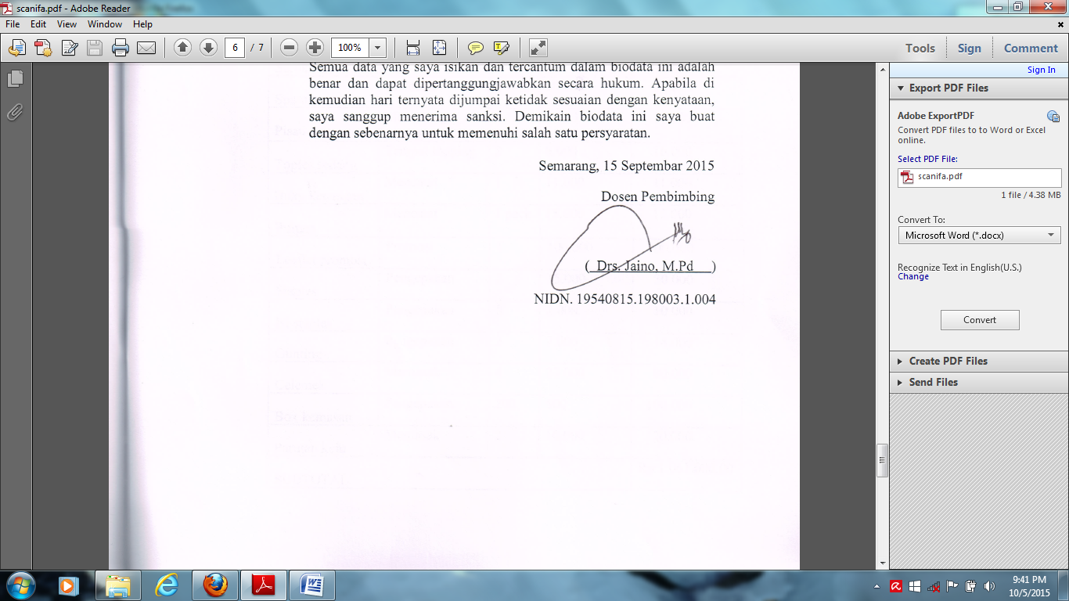

LAMPIRAN 2
JUSTIFIKASI ANGGARAN
Uraian biaya secara rinci, antara lain meliputi :
- Bahan habis pakai 1 kali produksi
No. | Nama Barang | Jumlah | Harga Satuan | Harga Total
1. | Ubi Ungu | 2 kg | Rp. 7.000,00 | Rp. 14.000,00
2. | Gula Pasir | 1 kg | Rp. 10.000,00 | Rp. 10.000,00
3. | Margarin | 1 bks | Rp. 10.000,00 | Rp. 10.000,00
4. | Susu Bubuk | 1 bks | Rp 15.000,00 | Rp 15.000,00
5. | Telur ayam | 1 1/2 kg | Rp. 20.000,00 | Rp. 30.000,00
6. | Vanili | 1 bks | Rp. 1.000,00 | Rp. 1.000,00
7. | Minyak Goreng | 2 liter | Rp. 12.000,00 | Rp. 24.000,00
8. | Ragi Instan | 1 bks | Rp 2.000,00 | Rp. 2.000,00
9. | Tepung Terigu | 3 kg | Rp. 13.000,00 | Rp. 39.000,00
10. | Pengembang Roti | 1 bks | Rp. 2.500,00 | Rp. 2.500,00
11. | Garam | 1 bks | Rp. 1.000,00 | Rp. 1.000,00
12. | Meses | 1 bks | Rp. 15.000,00 | Rp. 15.000,00
13. | Keju Kraft | 1 bks | Rp. 20.000,00 | Rp. 20.000,00
Total biaya produksi awal / habis pakai |  |  |  | Rp.183.500,00

- Perlengkapan
No. | Nama Barang | Jumlah | Harga Satuan | Harga Total
1. | Kompor | 1 unit | Rp. 250.000,00 | Rp 250.000,00
2. | Tabung Gas | 1 unit | Rp. 150.000,00 | Rp 150.000,00
3. | Regulator | 1 unit | Rp. 100.000,00 | Rp 100.000,00
4. | Ember | 2 buah | Rp 10.000,00 | Rp 20.000,00
5. | Wajan | 2 buah | Rp. 50.000,00 | Rp 100.000,00
6. | Baskom | 5 buah | Rp 10.000,00 | Rp. 50.000,00
7. | Mixer | 1buah | Rp 250.000,00 | Rp. 250.000,00
8. | Spatula | 2 buah | Rp. 10.000,00 | Rp 20.000,00
9. | Serok | 2 buah | Rp. 15.000,00 | Rp 30.000,00
10. | Nampan | 5 buah | Rp. 15.000,00 | Rp 75.000,00
11. | Serbet | 2 buah | Rp 5.000,00 | Rp 10.000,00
12. | Loyang | 5 buah | Rp. 20.000,00 | Rp 100.000,00
13. | Plastik Kemasan | 5 bungkus | Rp. 5.000,00 | Rp 25.000,00
14. | Kardus kemasan | 5 pack | Rp. 10.000,00 | Rp 50.000,00
15. | Parutan Keju | 1 buah | Rp. 10.000,00 | Rp. 10.000,00
16. | Pisau | 2 buah | Rp. 5.000,00 | Rp. 10.000,00
17. | Sendok | 5 buah | Rp. 2.000,00 | Rp. 10.000,00
Total investasi awal yang diperlukan |  |  |  | Rp. 1.260.000,00

- Perjalanan
Investasi Awal
No. | Nama Barang | Jumlah | Harga Satuan | Harga Total
1. | Transportasi | 4 orang | Rp 250.000,00 | Rp 1.000,000,00
Total investasi awal yang diperlukan |  |  |  | Rp 1.000.000,00

- Lain-lain
Investasi Awal
No. | Nama Barang | Jumlah | Harga Satuan | Harga Total
1. | Penyusunan laporan perkembangan | 1 buah | Rp. 40.000,00 | Rp. 40.000,00
2. | Penyusunan laporan akhir | 3 buah | Rp. 40.000,00 | Rp. 120.000,00
3. | Dokumentasi + cetak | 2 rol | Rp. 100.000,00 | Rp. 200.000,00
4. | Banner | 1 buah | Rp. 150.000,00 | Rp. 150.000,00
Total investasi awal yang diperlukan |  |  |  | Rp. 510.000,00

LAMPIRAN 3
SUSUNAN ORGANISASI TIM KEGIATAN DAN PEMBAGIAN TUGAS
No | Nama/NIM | Progam Studi | Bidang Ilmu | Alokasi Waktu (jam/minggu) | Uraian Tugas
1 | Winda Nandika/ 1401415043 | PGSD | Pendidikan | 24 jam/ Minggu | Mengkoordinasikan usaha dan mengawasi sistem kemitraan
2 | Farida Nur Azizah/ 1401415130 | PGSD | Pendidikan | 24 jam/ Minggu | Produksi Donat
3 | Ifa Shobicha/ 1401415045 | PGSD | Pendidikan | 24 jam/ Minggu | Merinci pengeluaran, dan pendapatan yang diperoleh
4 | Zulfa Nur Annisa/ 1401414382 | PGSD | Pendidikan | 24 jam/ minggu | Produksi Donat

LAMPIRAN 4
SURAT PERNYATAAN KETUA KEGIATAN


KEMENTERIAN PENDIDIKAN DAN KEBUDAYAAN
UNIVERSITAS NEGERI SEMARANG
Gedung H, Kampus Sekaran, Gunungpati, Semarang 50229
Telepon: (024) 8508091- 8508092
http://www.unnes.ac.id

Surat Pernyataan Ketua Pelaksana

Yang bertanda tangan di bawah ini :
Nama : Winda Nandika
NIM : 1401415043
Program Studi : PGSD (Pendidikan Guru Sekolah Dasar)
Fakultas : FIP ( Fakultas Ilmu Pendidikan)

Dengan ini menyatakan bahwa proposal PKM Kewirausahaan saya dengan judul DON’T TELL YOU (Donat Telo Ungu Yummi O Enak) yang diusulkan untuk tahun 2015 bersifat original dan belum pernah dibiayai oleh lembaga atau sumber dana lain.

Bilamana di kemudian hari ditemukan ketidaksesuaian dengan pernyataan ini, maka saya bersedia dituntut dan diproses sesuai dengan ketentuan yang berlaku dan mengembalikan yang sudah diterima ke kas negara.
Demikian pernyataan ini dibuat dengan sesungguhnya dan dengan sebenar-benarnya.

Semarang, 15 September 2015

